# Php数据库

数据表、字段、数据列

### 用cmd连接mysql数据库

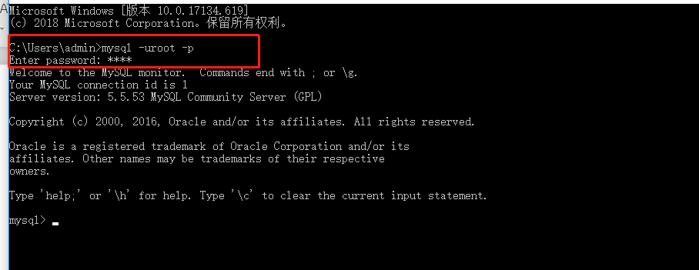

### 退出mysql： ==》 quit

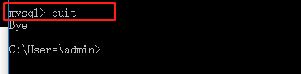

### cls==>清空命令

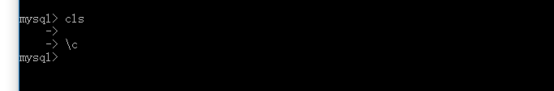

### 查看当前的数据库名称

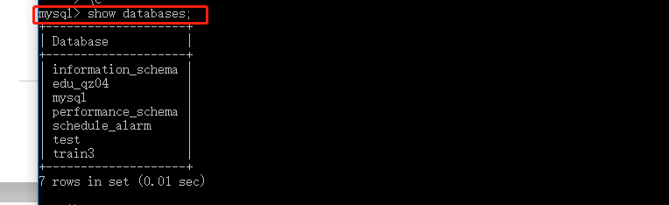

### Mysql创建数据库

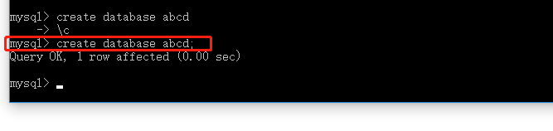

### mysql删除数据库

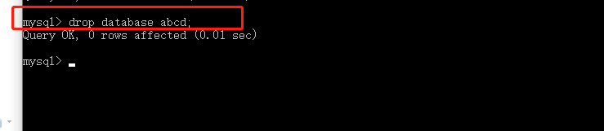

### 创建数据表

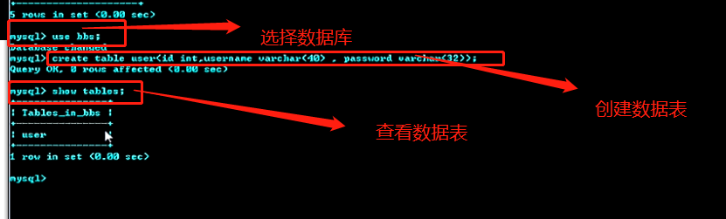

### 查看建表的语句

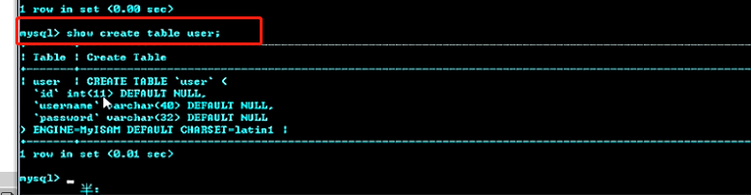

### 删除数据表

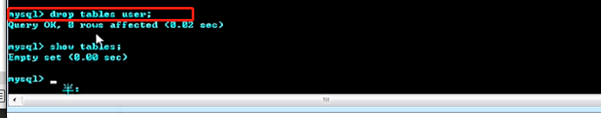

### 查看表结构

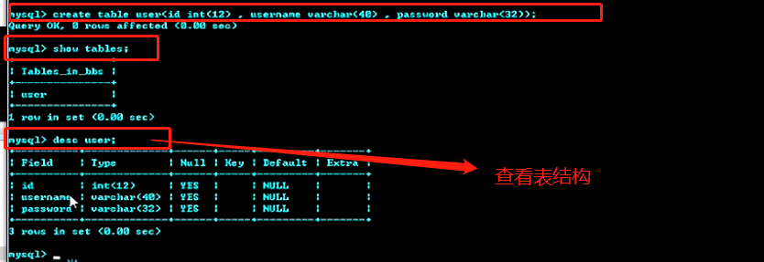

### 修改表字段

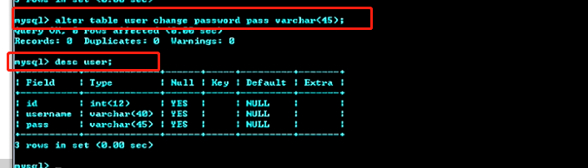

### 删除表字段

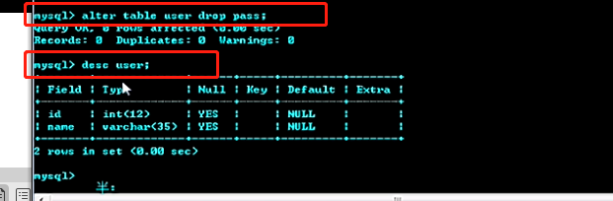

### 表内添加字段

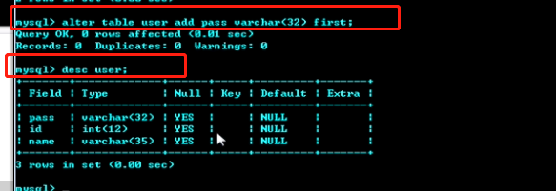

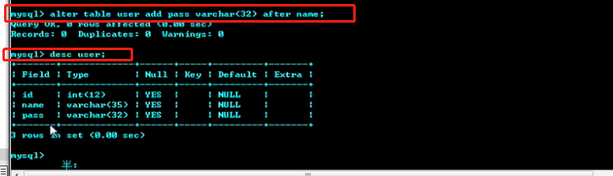

### 修改表名

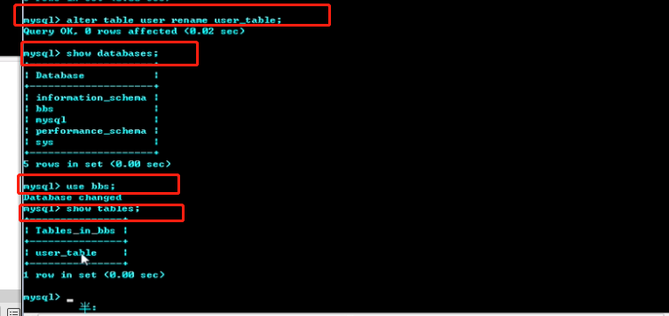

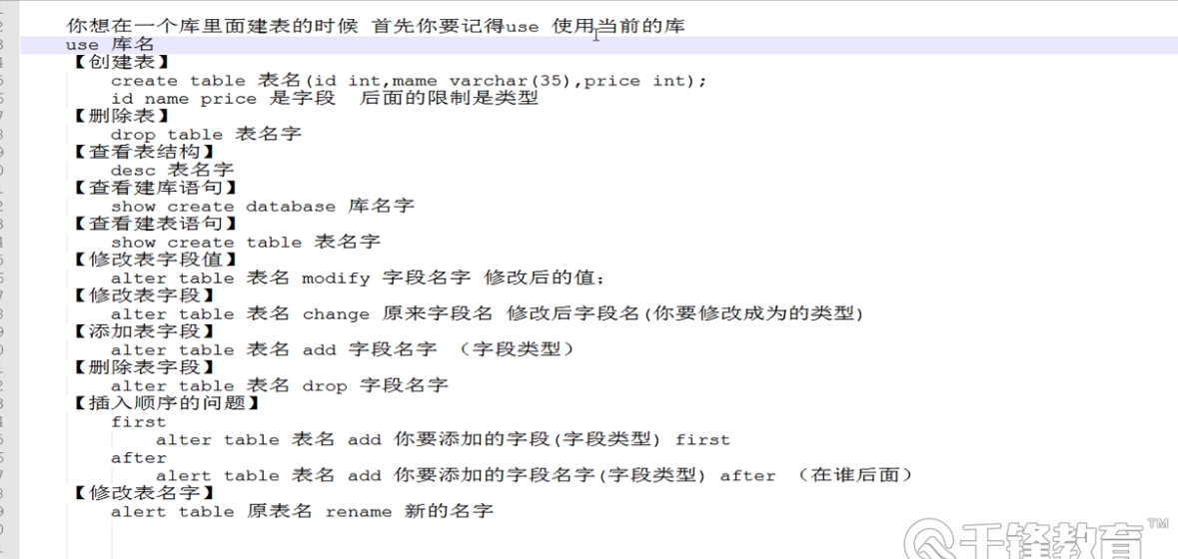

### Mysql数据库的数据类型

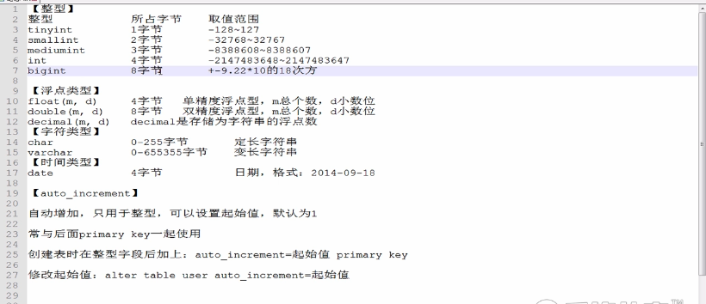

熟练使用navicat和phpmyAdmin创建数据库；

添加索引；

原生语句：

添加数据：

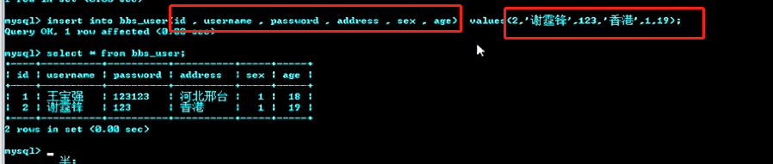

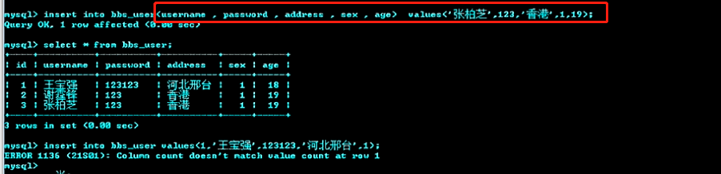

添加多条：

